**[Importação de projeto]**

Igor Veras da Silva

1. Extraia o projeto do .zip na sua pasta do workspace do eclipse.

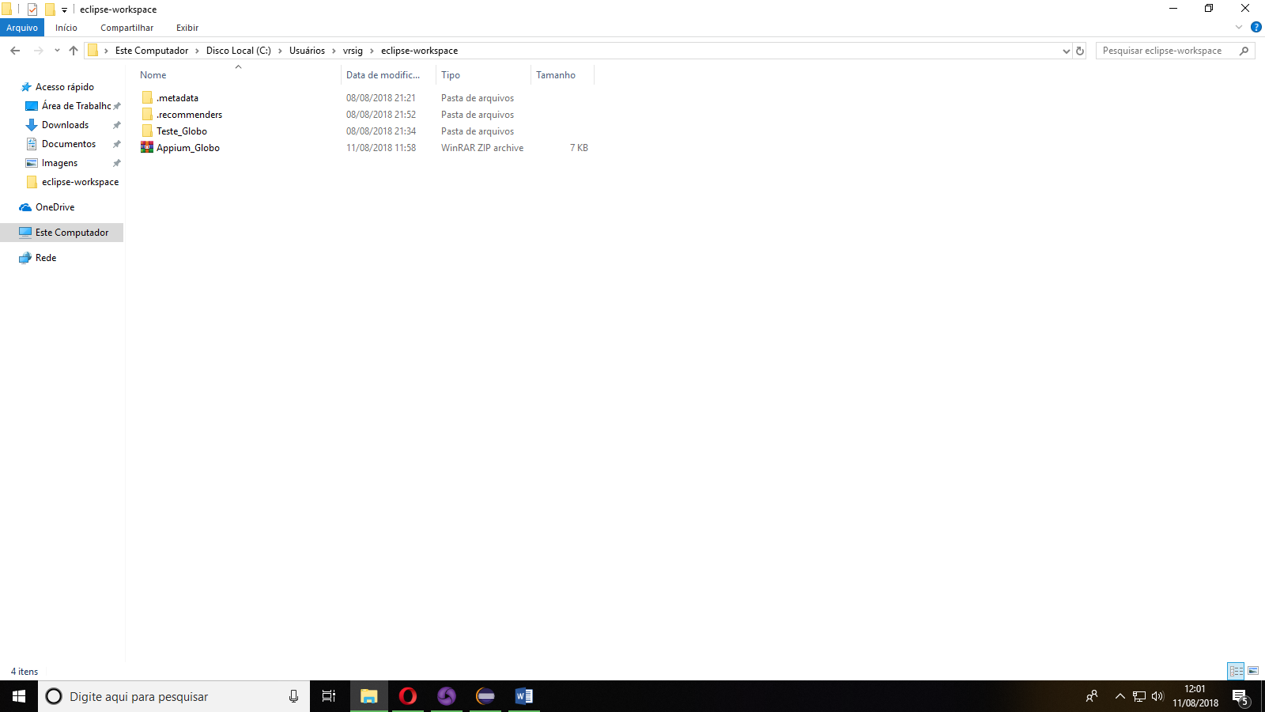

1. No eclipse clique em File e depois clique em Import

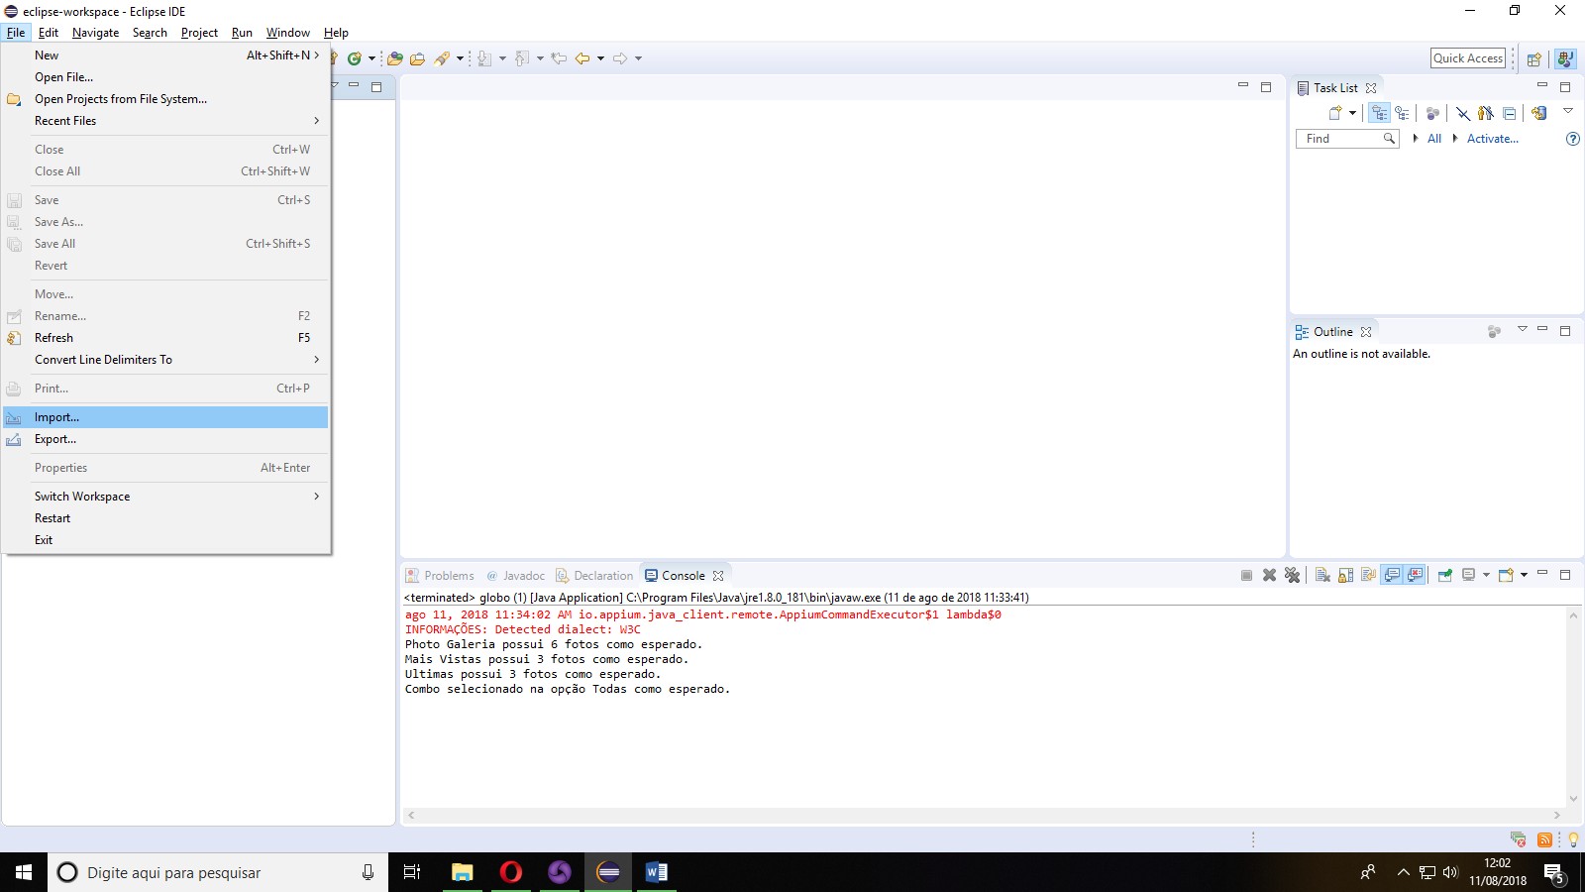

1. Selecione a opção Existing Projects into Workspace

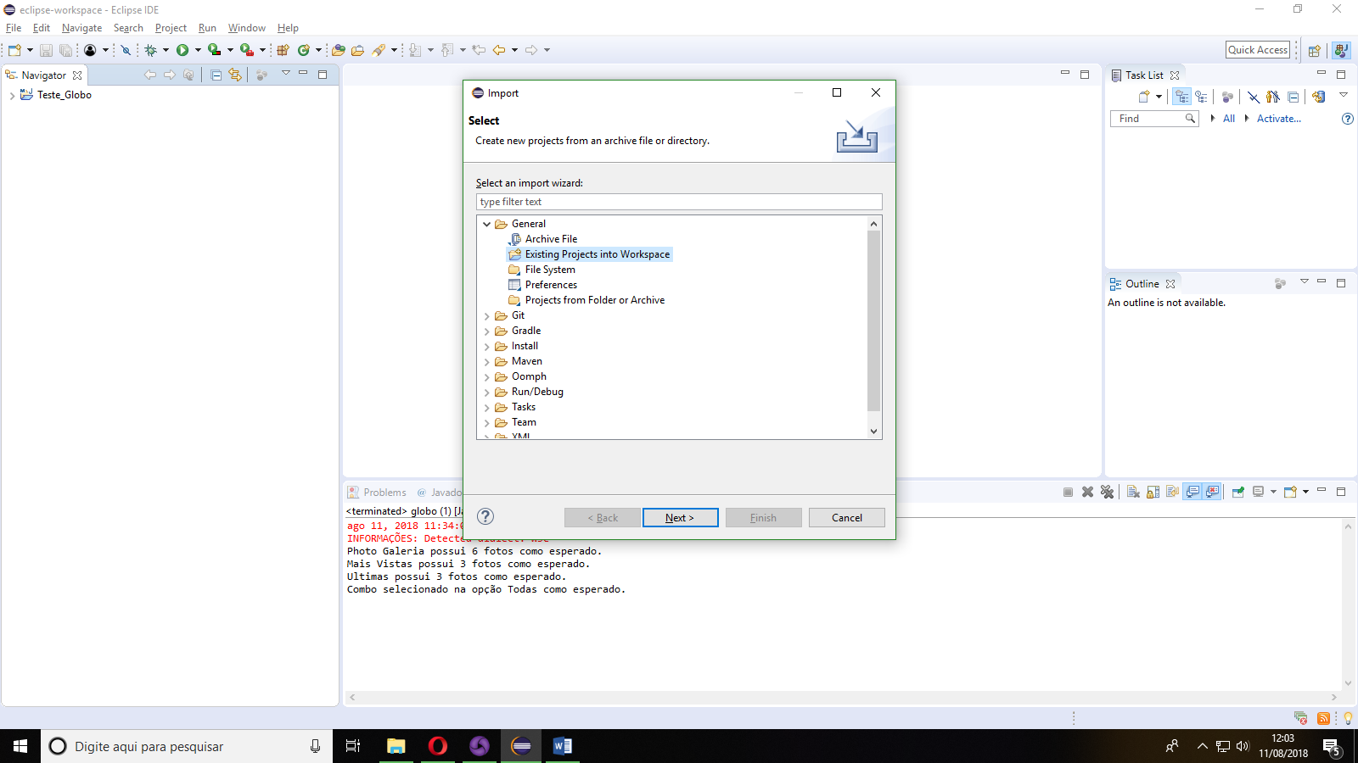

1. Selecione a pasta onde se encontra o arquivo do projeto e clique em Finish

